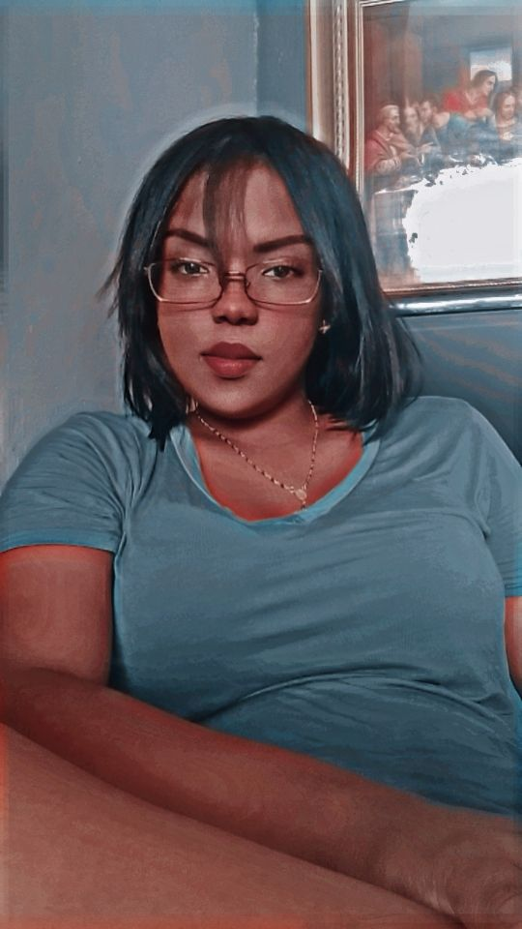Caroline Yovannys Young Becerra

03 de enero de 1998

Estado civil: soltera

Cédula: 8-926-167

gmail: youngcaroline73@gmail.com

Pedregal, la concordia, calle principal, casa #145B

Celular: 67354827

sobre mi:

Me considero una persona proactiva, organizada, responsable y con buenas relaciones interpersonales. Soy capaz de resolver cualquier problema de manera creativa. Me encantan los desafíos

Objetivo:

Soy una persona joven, formal y llena de energía para integrarse en un equipo de trabajo, en el que aportar mi conocimiento y formación, para de este modo aumentar mi experiencia profesional en un entorno real, fuera del ámbito académico.

Formación académica

2005 - 2010 Escuela Gran Bretaña

2011- 2013 Escuela Bella Vista

2015 -2018 América Christian school.

2020- 2024 UDELAS Universidad de las Américas

Conocimiento

Microsoft Word, Excel, power point.

Experiencia laboral

* Salón de belleza Mariam

Puesto: cajera

* Empresa Dicsa

Puesto: encargada

* Restaurante donde el tio

Puesto: salonera , cajera , atencion al cliente

Habilidades y cualidades

* Trabajo en equipo
* Buena presencia
* Puntual
* Responsable
* Honesta
* Organizada
* Con deseo de aprender

Referencias personales

Alcides Molina 66181100

Gerardo Harrison 64424002

Elizabeth Becerra 69771773